臺北市信義區永吉國小104學年度設計師參與創意活化教學研習計畫
『成就教育美好工程的創意設計師』
『驅動教育希望工程的魔法設計師』
『創造教育活化工程的課程設計師』
壹、計畫緣起：
這一年多以來，一股由教師醞釀的自我改革，鼓勵學生「學思達」的創新教學風潮，開
始在各級學校發酵，這股由教師自發地翻轉教育，教師們彼此影響、分享，進而串聯、推廣，教師社群遍地開花，他們要攜手改變教學現場，發願成為學生正向學習的推手！
當老師重新翻轉自己的教學，勇於嘗試並學習有效的教學模式，相信自己就是教育家亦是教學的設計家，能正面的影響孩子的未來，如此，教室裡沒有興趣低落、學習弱勢的孩子，反而讓孩子熱愛學習，「每一節的課堂都是有溫度的學習，充滿迷人的教室風景；每一堂教學承載著感動，享受著與孩子互動的美好！」
貳、計畫名稱：「翻轉教學」看見教室裡的學思達教學
参、計畫依據：
臺北市政府教育局北市教終字第10434398200號函補助經費暨台北市教師研習中心104年度行事曆辦理。
肆、計畫目的：
- 導入設計思考元素，成就創新思維之教學方案與課程設計。
- 藉由設計思考途徑，活化教學素材，建構創意教材教具設計製作。
- 引進設計師參與校園教學，帶動學校文創風氣與創新思維。
伍、辦理單位:
(一)指導單位：臺北市政府教育局
(二)主辦單位：臺北市教師研習中心
(三)協辦單位：臺北市信義區永吉國小
陸、參加對象：臺北市及其他縣市各級學校教師。
柒、研習地點：臺北市信義區永吉國小。
(臺北市信義區松山路287巷5號，捷運板南線後山埤捷運站2號出口)
捌、研習規劃如下：
場次 | 時間 | 課程主題 | 課程講座 | 課程地點 | 時數 | 開放報名
第1場 | 10/7(三)  13:30~16:30 | 教育行動研究與教學創新 | 臺北市文昌國小  趙曉南老師 | 三樓大辦公室 | 3小時 | 40人
第2場 | 10/25(日)  08:30~12:00 | 如何重建師道？ | 台灣大學電機系副教授葉丙成 | 地下室禮堂 | 3小時 | 250人
第3場 | 10/25(日)  13:30~17:00 | 學思達理論與實務(觀念篇) | 臺北市中山女高  張輝誠教師 | 地下室禮堂 | 3小時 | 250人
第4場 | 10/29(四)  09:00~12:00 | 學思達教學-公開觀課 | 臺北市永吉國小  林姿君老師 | 三樓大辦公室 | 3小時 | 25人
第5場 | 11/1(日)  08:30~12:00 | 翻轉面面觀 | 台灣大學電機系副教授葉丙成 | 地下室禮堂 | 3小時 | 250人
第6場 | 11/1(日)  13:30~17:00 | 學思達理論與實務(實務篇) | 臺北市中山女高  張輝誠教師 | 地下室禮堂 | 3小時 | 250人
玖、報名方式：
(一)臺北市各級學校教師：即日起至104年10月20日（二）至臺北市教師在職研習網
（http://insc.tp.edu.tw/）報名，因場地座位有限不開放「現場報名」。
(二)其他縣市各級學校教師：即日起至104年10月20日（二）至教育部全國教師在職
進修資訊網(http://inservice.edu.tw/)報名，因場地座位有限不開放「現場報
名」。
參加研習者，核實核發研習時數。若有報名相關問題或疑慮請逕洽8785-8111*500教
務主任李亦欣。
拾、本計畫經 校長核可後實施，修正時亦同。
備註：一、因承辦學校腹地有限無法提供停車，請儘量搭乘大眾運輸工具。
二、愛惜地球資源，響應環保政策敬請自備環保杯，無供應午餐。

104學年度設計師參與創意活化教學研習-104年10月25日(日)課程表
時間 | 課程名稱 | 主持人/講師
08:30-09:00 | 報到 | 臺北市永吉國小  行政團隊
09:00-10:30 | 主題一：如何重建師道？  「為未來而教」身兼臺大教學發展中心副主任的葉丙成，是這一波翻轉教育的重要推手，所倡議的「BTS翻轉教室」理念，近一兩年在各級學校教師的心中，重新燃起教學熱情的火種。BTS以學生自主導向（by the students）為依歸，強調老師不該將所有的知識都整理得好好的去填鴨學生；應該要訓練學生的能力，並在他們能力的許可範圍內給他們機會，去探索新知、去思考問題、去建構知識。這樣，我們才有機會訓練出孩子們，在未來獨自面對變化萬千世界的自信與能力。 | 台灣大學電機系  副教授葉丙成
10:30-10:40 | 茶敘時間 | 臺北市永吉國小  行政團隊
10:40-12:10 | 主題一：如何重建師道？ | 台灣大學電機系  副教授葉丙成
12:10-13:00 | 午餐/休息 | 無供應午餐
13:00-13:30 | 報到 | 臺北市永吉國小  行政團隊
13:30-15:00 | 主題二：學思達理論與實務(觀念篇)  「翻轉實踐」站在打破傳統制式教育最前線，主動打開學校教室大門的關鍵推手-中山女高國文教師張輝誠，2013年9月開始提倡「學思達教學法」，是「隨時開放教室」第一人，一年半之間已有來自加拿大、阿根廷、中國、新加坡、馬來西亞等超過3000名國內外教師前來觀課取經。  在張輝誠的「熱血」號召下，創新教學迴響廣大，風潮吹進全台各級學校，組建的臉書「學思達教學社群」，短短一年之間，超過全台兩萬名老師、家長、學生、學者進行專業教學討論；又在誠致教育基金會的資助之下建立「學思達教學法分享平台」，打破校際藩籬，共享教學講義。 | 臺北市中山女高  張輝誠教師
15:00-15:10 | 交流時間 | 臺北市永吉國小  行政團隊
15:10-16:40 | 主題二：學思達理論與實務(觀念篇) | 臺北市中山女高  張輝誠教師
16:40-17:00 | 綜合座談/賦歸

104學年度設計師參與創意活化教學研習-104年11月1日(日)課程表
時間 | 課程名稱 | 主持人/講師
08:30-09:00 | 報到 | 臺北市永吉國小  行政團隊
09:00-10:30 | 主題三：翻轉面面觀  「為未來而教」身兼臺大教學發展中心副主任的葉丙成，是這一波翻轉教育的重要推手，所倡議的「BTS翻轉教室」理念，近一兩年在各級學校教師的心中，重新燃起教學熱情的火種。BTS以學生自主導向（by the students）為依歸，強調老師不該將所有的知識都整理得好好的去填鴨學生；應該要訓練學生的能力，並在他們能力的許可範圍內給他們機會，去探索新知、去思考問題、去建構知識。這樣，我們才有機會訓練出孩子們，在未來獨自面對變化萬千世界的自信與能力。 | 台灣大學電機系  副教授葉丙成
10:30-10:40 | 茶敘時間 | 臺北市永吉國小  行政團隊
10:40-12:10 | 主題三：翻轉面面觀 | 台灣大學電機系  副教授葉丙成
12:10-13:00 | 午餐/休息 | 無供應午餐
13:00-13:30 | 報到 | 臺北市永吉國小  行政團隊
13:30-15:00 | 主題四：學思達理論與實務(實務篇)  「翻轉實踐」站在打破傳統制式教育最前線，主動打開學校教室大門的關鍵推手-中山女高國文教師張輝誠，2013年9月開始提倡「學思達教學法」，是「隨時開放教室」第一人，一年半之間已有來自加拿大、阿根廷、中國、新加坡、馬來西亞等超過3000名國內外教師前來觀課取經。  在張輝誠的「熱血」號召下，創新教學迴響廣大，風潮吹進全台各級學校，組建的臉書「學思達教學社群」，短短一年之間，超過全台兩萬名老師、家長、學生、學者進行專業教學討論；又在誠致教育基金會的資助之下建立「學思達教學法分享平台」，打破校際藩籬，共享教學講義。 | 臺北市中山女高  張輝誠教師
15:00-15:10 | 交流時間 | 臺北市永吉國小  行政團隊
15:10-16:40 | 主題四：學思達理論與實務(實務篇) | 臺北市中山女高  張輝誠教師
16:40-17:00 | 綜合座談/賦歸

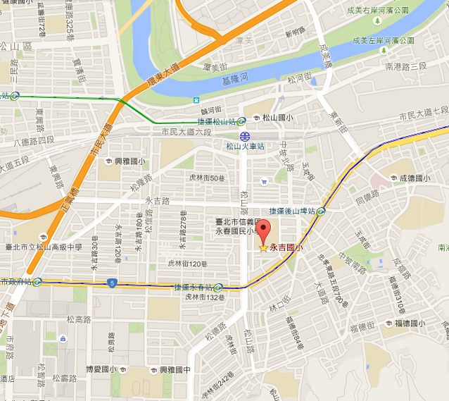
【地址】臺北市信義區松山路287巷5號
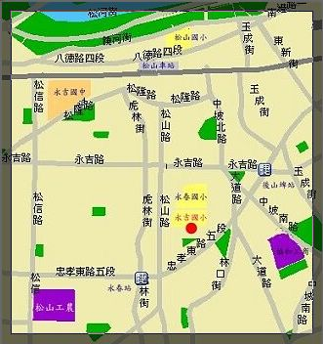
請自行搭乘大眾捷運及運輸系統，本校不開放停車
交通(公車路線常有更動，請上網查詢)：
公車站名：永吉國小
270、212、299、281、284
286、277、257、232、46
捷運板南線：後山埤站(2號出口)
附近地標:永春市場 松山火車站
◆和平高中站：1、207、254、275、294、611、650、672、905、906、909、935、南軟專車(雙和)、台汽新店-基隆、板橋-基隆、敦化幹線
◆自來水廠站：209、237、294、295、298、611、510

